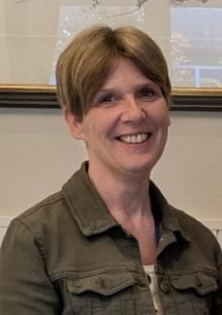 Isabelle MASSEIN Professeure de Chaire Supérieure CPGE B/L, Lycée Notre Dame de la Paix, LilleDoctorante en études anglophones, UBM (Université Bordeaux Montaigne)

Identifiants chercheurs

- IdHAL : isabelle-massein

Présentation

Enseignements en CPGEhypokhâgne / khâgne B/Lcivilisation britannique et américainepréparation aux épreuves d'admissibilité / d'admission ENS-Ulm et SaclayDoctorat-Études anglophonesTitre de la thèse : &quot;D'Isaac D'Israeli à Benjamin Disraeli avant l'épreuve du pouvoir : genèse d'un conservatisme populaire (1797-1867)&quot;Co-direction : Professeur Rémy Duthille (Université Bordeaux Montaigne) & Professeure Catherine Marshall (Paris Cergy Université)Unité de recherche : CLIMAS (UR 4196) et AGORA (EA 7392)

Publications

